МКОУ «Санчинская СОШ»

В 2016-2017 учебном году в соответствии с планом воспитательной работы педагогический коллектив и методическое объединение классных руководителей работали над методической темой: «Внедрение новых технологий в обучение»
Воспитательная работа в МКОУ «Санчинская СОШ» в 2016/2017 учебном году строилась в соответствии с планом воспитательной работы школы на 2016-2017 гг., в которую входят следующие подпрограммы и проекты:
1. Общешкольные мероприятия
2. Нравственно-правовое воспитание и формирование положительных привычек
3. Гражданско-патриотическая работа
4. Познавательная деятельность
5. Художественная деятельность и эстетическое воспитание
6. Трудовая деятельность
7. Спортивно-оздоровительная деятельность
8. Работа с родителями
9. Работа с детьми «группы риска»

Цели и задачи воспитательной работы на 2016-2017 уч год.

Целью воспитательной работы школы в 2016 - 2017 учебном году является совершенствование воспитательной деятельности, способствующей развитию нравственной, физически здоровой личности, способной к творчеству и самоопределению.
создание на уровне школы оптимальных социально-педагогических условий для формирования и самореализации духовно богатой, толерантной, физически здоровой, граждански сознательной, социально активной личности.

Задачи воспитательной работы:
- Продолжить создавать условий для успешного перехода на ФГОС второго поколения;
- Совершенствование системы воспитательной работы в классных коллективах;
- Приобщение школьников к ведущим духовным ценностям своего народа, к его национальной культуре, языку, традициям и обычаям;
- Продолжить работу, направленную на сохранение и укрепление здоровья обучающихся, привитие им навыков здорового образа жизни, на профилактику правонарушений, преступлений несовершеннолетними;
- Создать условия для выстраивания системы воспитания в школе на основе гумманизации и личностно-ориентированного подхода в обучении и воспитании школьников.
- Оказание методической помощи учителям, кл руководителям в проведении общешкольных дел.
- Проведение бесед с родителями уч-ся на общешкольных родительских собраниях.
- Участие в совместных семинарах – совещаниях организаторов в школах района.
- Организация и проведение семинаров кл рук в школе.
- Посещение кл часов и внеклассных мероприятий в школе.
- Продолжить работу по поддержке социальной инициативы, творчества, самостоятельности у школьников через развитие детских общественных движений и органов ученического самоуправления.
- Дальнейшее развитие и совершенствование системы дополнительного образования в школе.
- Развитие коммуникативных умений педагогов, работать в системе «учитель – ученик - родитель».

Выполнение поставленных задач осуществлялось через различные формы и методы:
- игровые программы,
- концертные программы,
- акции,
- музыкальные композиции,
- выставки,
- фестивали,
- конкурсы,
- экскурсии,
- экологические праздники,
- викторины,
- конкурсы,
- дискотеки.

Организаторы воспитательного процесса в МКОУ «Санчинская СОШ» в 2015/2016 уч.году:
- Директор Нахбаров З.М.
- заместитель директора по ВР- Закарьяева Ф.Ш.
- соц. педагог: Джаватов Р.К.
- педагог-психолог – Сулейманова Р.К.
- преподаватель-организатор по ОБЖ: Меджидов К.И.
- руководитель МПО Темирбулатов Т.Р.
- классоводы и кл руководители.
Количество классных руководителей: всего- 13,
в 1-4 классах- 5, в 5 – 9 классах- 6, в 10-11 классах-2.
Использование сайта ОО для размещения информации по ВР
Есть специальная страничка для отражения воспитательной работы на сайте.

Виды внеклассной, внеурочной деятельности:
1. кружки
2. спортивные секции

Занятость в кружках и секциях:
Музыка- рук Дадашова У.А.- 15 уч-ся.
ИЗО- рук Баммаева У.С..-6у ч-ся.
«Переплетное дело»- рук Джабраилова Р.К.- 19 уч=-ся.
Секция по волейболу- рук Абдулжалилов Р.А..- 22 уч-ся.
Краеведение- рук Габибуллаева С.Г.- 7 кл
Еще действуют и предметные кружки.

Работа школьного музея:
- направленность музея- краеведческий музей
- проведенные мероприятия – экскурсии.
В основном это экскурсии в музей, встречи с интересными людьми, беседы.
- руководитель музея-Пашаева П.С.
- количество посещений музея учащимися: 25 чел.
- участие в конкурсах районных, краевых, акциях и т.д.:

Социальный паспорт Санчинской СОШ на 2016-2017 уч год.

Количество уч в школе | Уч-ся из многодетных семей | Полусироты | Неполная семья | Малообес  печенные | Родители-инвалиды | Дети-инвалиды | Дети, вызывающие тревогу | Состоящие на ВШУ | Обуч на дому
197 | 126 | 11 | 18 | 7 | 18 | 8 | 14 | 15 | 3
В 2016-2017 учебном году школьное методическое объединение классных руководителей возглавляла Зам дир по ВР Закарьяева Ф.Ш..
Задачи, поставленные перед методическим объединением классных руководителей, были следующие:
- Организация информационно-методической помощи классным руководителям;
- Активное включение классных руководителей в научно-методическую, инновационную, опытно-педагогическую деятельность;
- Создание информационно-педагогического банка собственных достижений, популяризация собственного опыта;
- Развитие информационной культуры педагогов и использование информационных технологий в воспитательной работе.
В школе 13 классов (197 учащихся): в начальной школе 5 классов (1-4 классы), в среднем звене 4 класса (5 -8 классы), в старшем звене 4 класса(9-11 классы). В них работают 13 классных руководителей.
В основном классными руководителями являются либо молодые педагоги либо опытные, более 15 лет проработавшие в школе. Сохраняется преемственность в ведении классного руководства.
Все учителя школы являются классными руководителями с 1-4 и с 5 по 11 класс, что дает возможность для формирования традиций классного коллектива, обеспечивает гармоничную комфортную воспитательную среду в классе, снимает многие проблемы, возникающие при переходе учащихся класса с одной образовательной ступени на другую, помогает ученикам достигать успехов в обучении и самовоспитании, создает благоприятный психологический климат в классном коллективе. Систематическое обобщение результатов работы классных руководителей в различных формах и различного уровня представления, что способствует продвижению классных руководителей в их творческой педагогической деятельности, возможности их общения в среде педагогической общественности. Методической объединение классных руководителей является основным звеном связи горизонтали «родители – школа – воспитательное пространство поселка, города, района».
Систематическое отслеживание внеурочной деятельности учащихся класса, их занятости в системе дополнительного образования, в разновозрастных отрядах, в школьных и внешкольных творческих коллективов, что способствует развитию творческого потенциала детей, организации их продуктивного досуга, формированию гармонически развитой личности, ориентированной на устойчивое развитие.
В 2016-2017 учебном году на заседаниях методического объединения классных руководителей рассматривали след вопросы:
1 занятие
1 | Обсуждение открытого кл часа в 2 кл | Азизова У.Н.
2 | Обсуждение откр кл часа в 5 кл | Эльжесова А.А.
3 | Доклад « Интерактивные методы воспитания» | Беделова Э.Б.
4 | Особенности адаптации в 1, 5 кл.  Результаты исследования. | Соц педагог и психолог  Джаватов Р.К, Сулейманова Р.К.
5 | Документация кл руководителя | Зам по ВР
6 | Разное.

2 занятие
1 | Обсуждение открытого кл часа в 3 кл | Эльжесова С.А.
2 | Обсуждение открытого кл часа в 9 ^{а} кл | Баммаева У.С.
3 | Доклад «Формирование культурной личности школьника как важный этап становления самосознания»  Формирование классного коллектива» | Гебекова Н.Д.
4 | Результаты исследования | Соц педагог , психолог
5 | Разное | Все.

3 занятие
1 | Обсуждение открытого кл часа во 4 кл | Эминова А.Э.
2 | Обсуждение открытого кл часа в 7кл | Джабраилова Р.К.
3 | Доклад «Роль кл рук в профессиональном выборе уч-ся» | Азизова А.Н.
4 | Результаты исследования «Помощь в выборе профессии» | Соц. Педагог, психолог
5 | Разное | Все

4 занятие
1 | Обсуждение открытого кл часа в 1 кл «Прощание с букварем» | Магомедова Ш.Н.
2 | Обсуждение открытого кл часа в 8 кл | Хидирова Г.А.
3 | Доклад «Формы и методы работы кл рук с родителями» | Пашаева П.С.
4 | Рез исслед «работа с трудными детьми» | Соц педагог, психолог.
5 | Результаты внутришкольного контроля кл руководителей | Зам по ВР
6. | Работа родительского комитета | Предс. родит. Ком Хаджаева А.

Внутришкольный контроль

Согласно плану внутришкольного контроля за организацией воспитательной работы в 2016-2017 учебном году проверялась работа классных руководителей, педагогов дополнительного образования и социально-психологической службы школы.
В этом плане отразилась работа кл руководителей, соц педагога, психолога и зам дир по ВР по месяцам. У классных руководителей контролировалось ведение документации, работа с семьей, поводились тестирования, посещала кл часы. Социальному педагогу было поручено держать под наблюдением детей стоящим на ВШУ, посещение занятий с «трудными детьми», проводились беседы правового воспитания, велись профилактические работы по предотвращению пропусков и опозданий. Систематически администрацией проводились рейды по проверке посещаемости.
Велся контроль за работой педагога-психолога. Совместно с ней проводились анкетирования по определению уровня воспитанности, причастности к социальным опасным играм, определению негативного отношения к жизни, склонности к суициду.

Проведенные основные мероприятия в школе:

- День знаний – праздничная линейка -----1 сентября.
- Конкурс рис на асфальте.—в с Маджалис--------9 сентября. (3 место)
- День единства Дагестана – линейка. ------------------- 14 сентября.
- «Беслан. Город ангелов» общешкл линейка ------------ 3 сентября.
- День учителя – общешкольная линейка , на которой вспомнили учителей, которых уже нет, учителей – пенсионеров, поздравили и наградили грамотами учителей со стажем более 40 лет за многолетний труд в воспитании и обучении уч-ся. -----------------5 октября
- Акция памяти «Работайте, братья»- ----------------------- -19.10
- Семинар организаторов «День дагестанской культуры и языков» – 21 октября
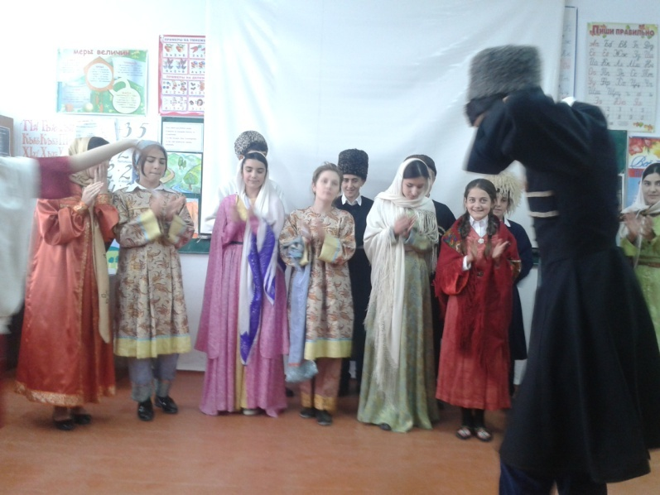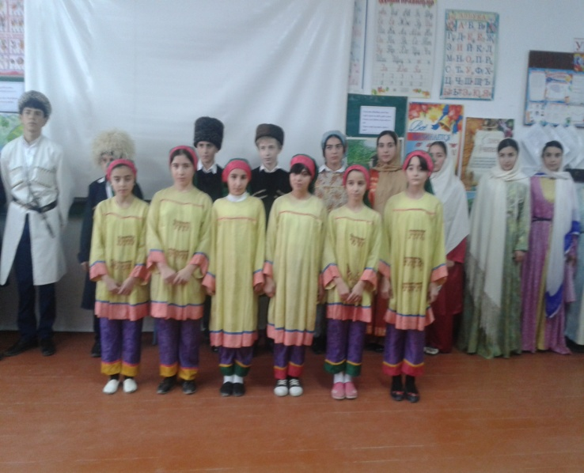

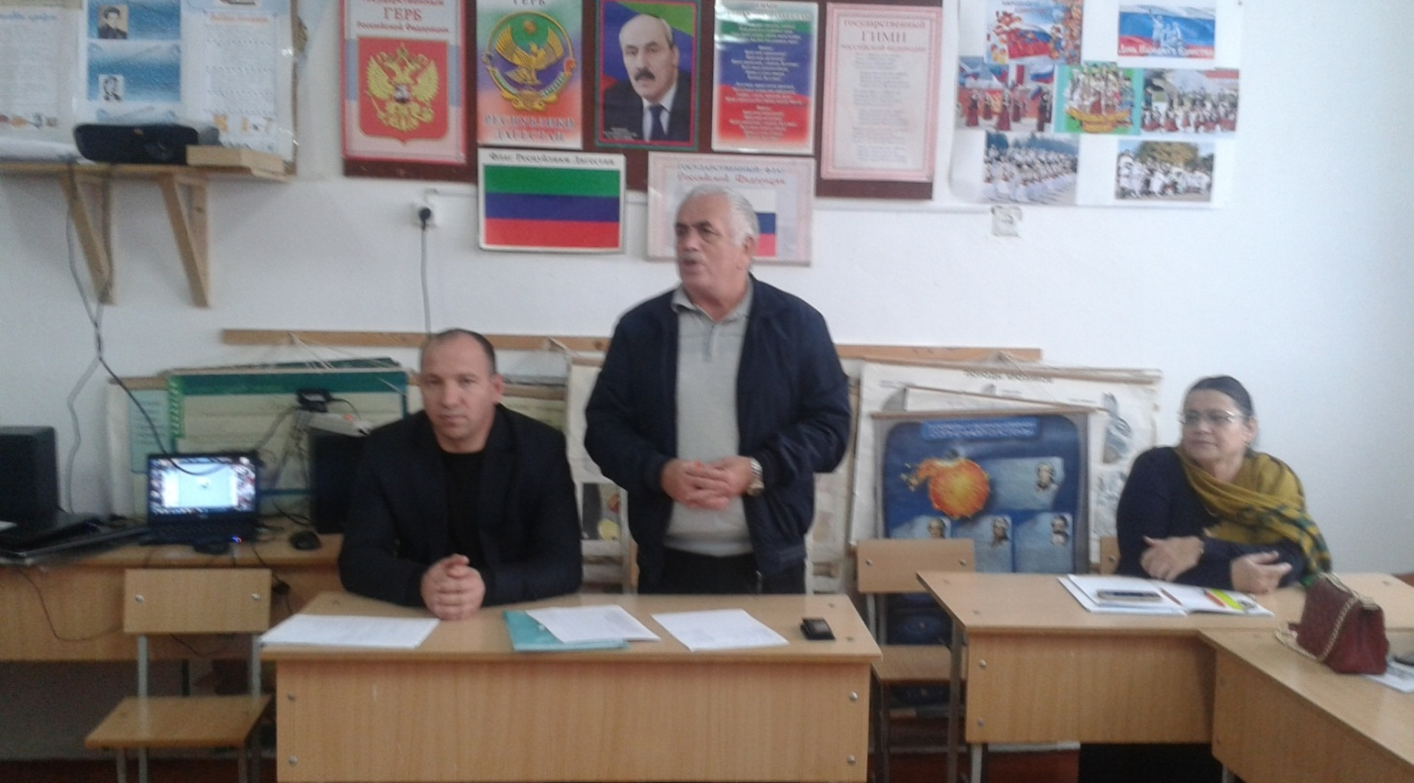
- «День Единства» - --------------------------------------------29.10
- Гамзатовские чтения ---------------------------------------сентябрь.
- Осенний бал – --организован ученическим активом----29.10
- Фестиваль учителей «Я люблю тебя, Кайтаг»– на котором коллектив учителей показал старый обычай совместного труда.
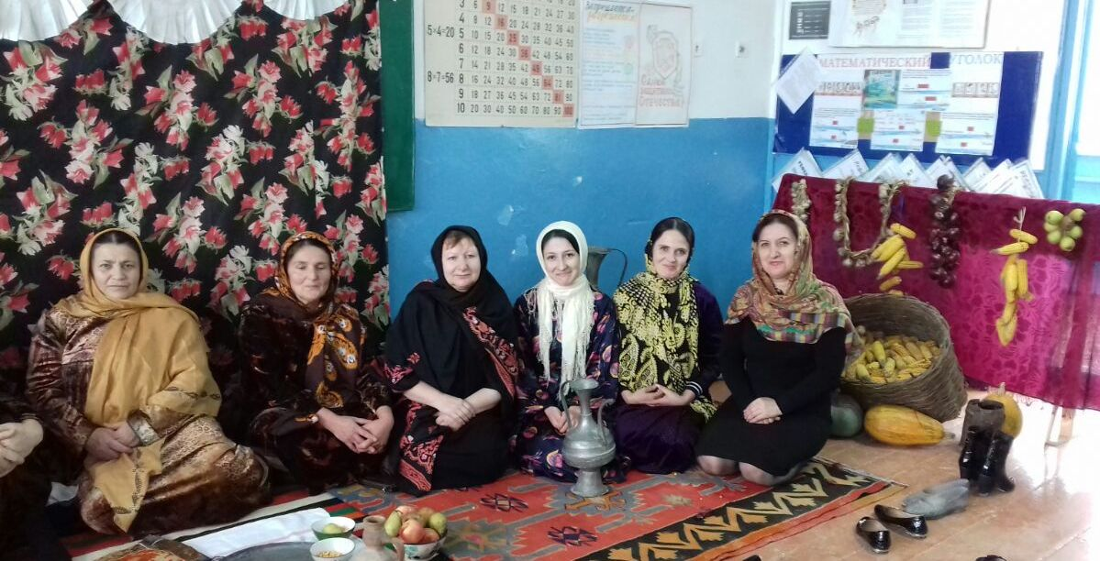

12.Акция «Зеленый Дагестан» - ---------------------------20.10 – 15.11
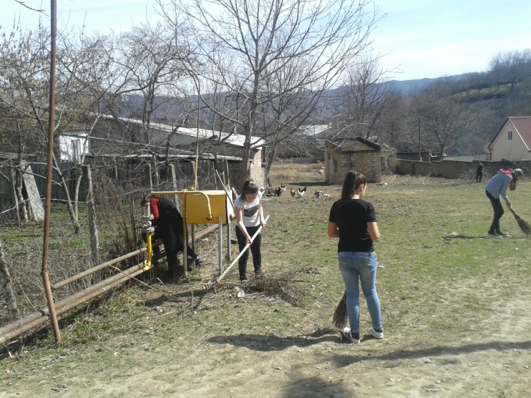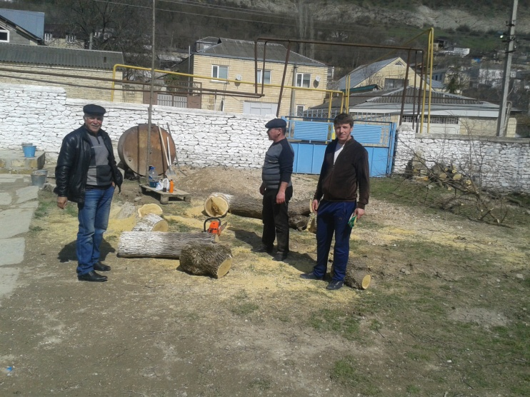
- Проверка документации кл рук---------------------------- декабрь
- Против ВИЧ- день борьбы со СПИДом ---------------- 2.12
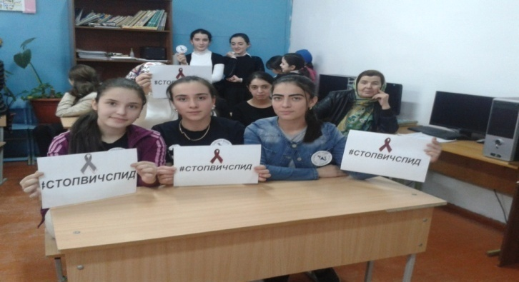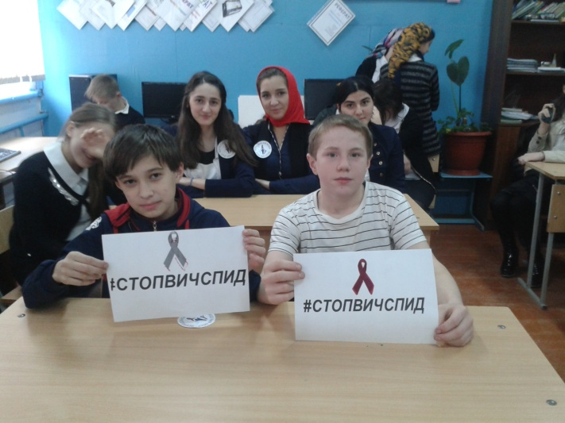

- Против коррупции - ----------------------------------------9.12
- «Против терроризма – Акция памяти Магомеда Н. и взрыв в метро в Питере» - общешкольные линейки.
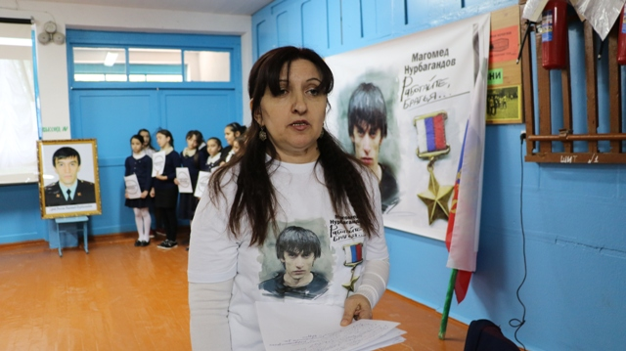

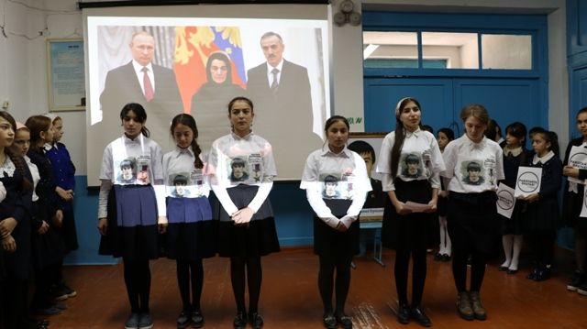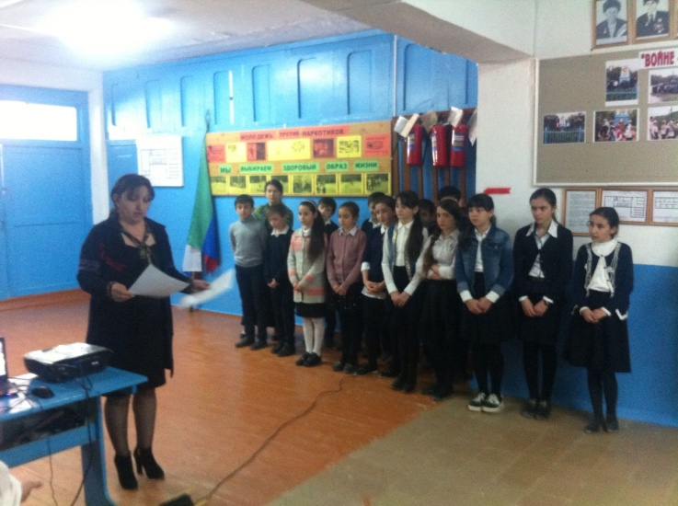
- День неизвестного солдата - ----------------------------- 6.12
- Урок добра --------------------------------------------------- 24.12
- Откр кр час в 9 кл против наркотиков------------------- декабрь
- Уроки мужества
- Уроки финансовой грамотности, онлайн уроки
- Тестирование «Негативное отношение к жизи»- выявления склонных к суициду учащихся.
- Живая классика – уч 8 кл Джаватова Г.-2 место в районе,
- Конкурс «Детство без границ» на котором декламировали стихи, исп песни, рисунки и поделки. Приняла также участие наш молодой учитель Беделова Б.К со стихотворением собственного сочинения ---7 ноября
- Учитель года – приняла участие учит биологии Беделова Э.Б., занявшая 3место
- Конкурс «Лучшее стихотворение о русском языке
- Конкурс чтецов – 30 марта
- «Классный классный» - приняла участие классовод 4 кл Акаева А.Э.
- Общешкольные линейки на 23 февраля и 8 марта
- «День родника» -----------------------------------------22 марта
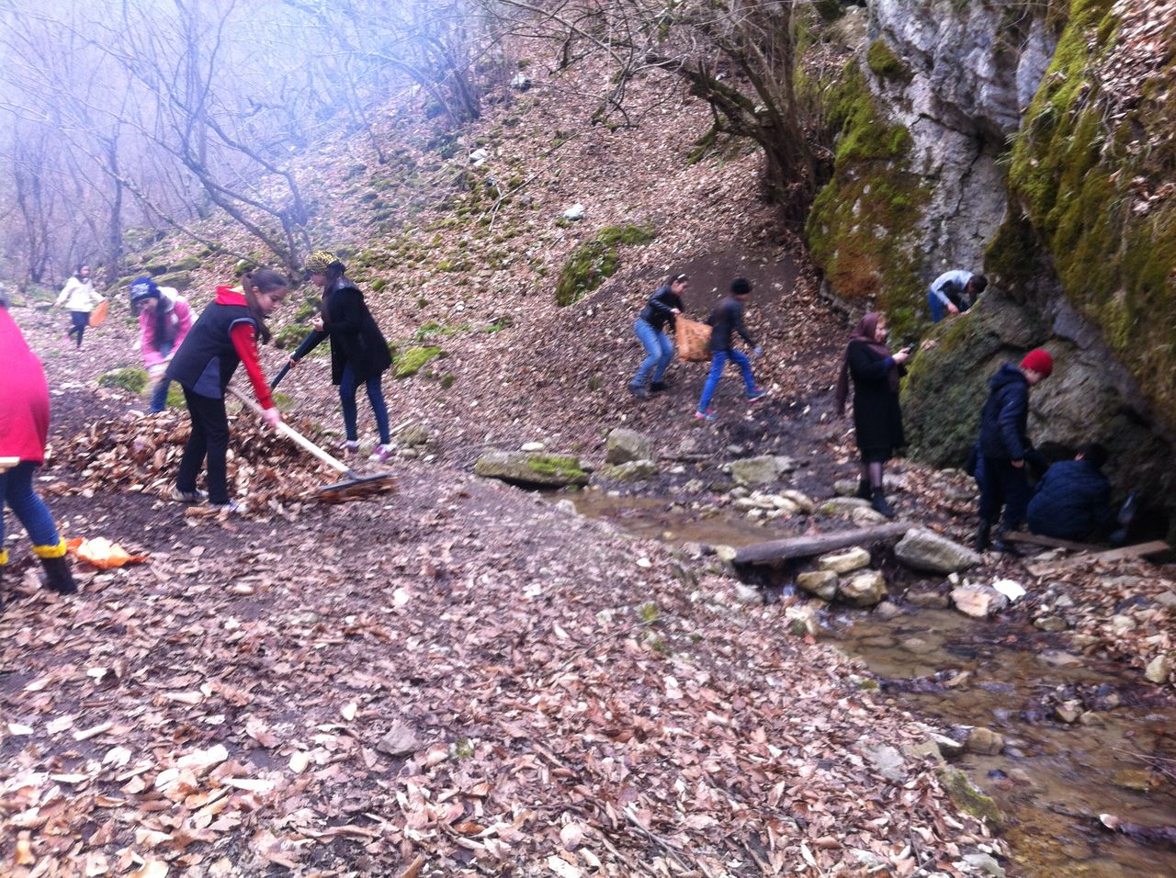
- «День памяти Ахульго» – учителями истории и КТНД март- апрель
- «Первоцвет» - приняла участие уч 3 кл Алибекова Т. Она написала работу на тему «Мы и компьютер».- 2 место------- 5 апреля 2017 г.

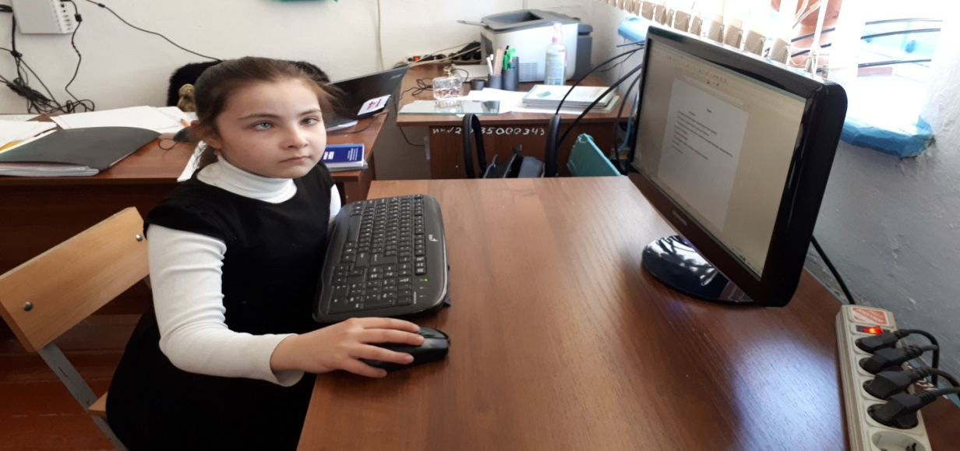

- «День тенниса»---------------------------------------------- – 6 апреля
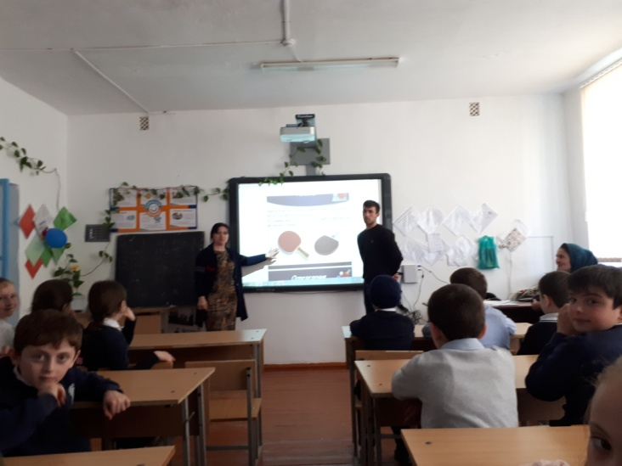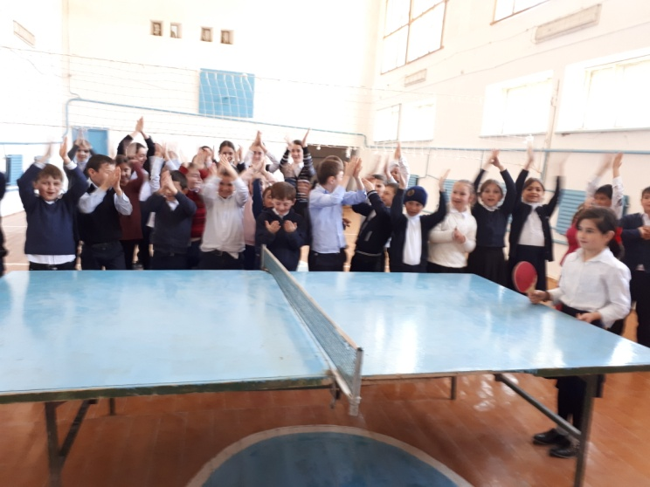
- «БЕЗопасный интернет»
- «День здоровья»------------------------------------------ – 7 апреля
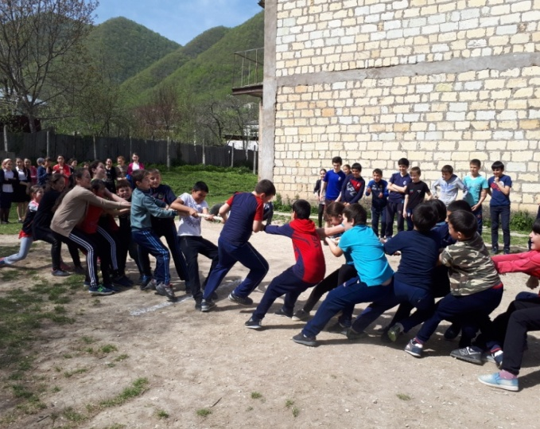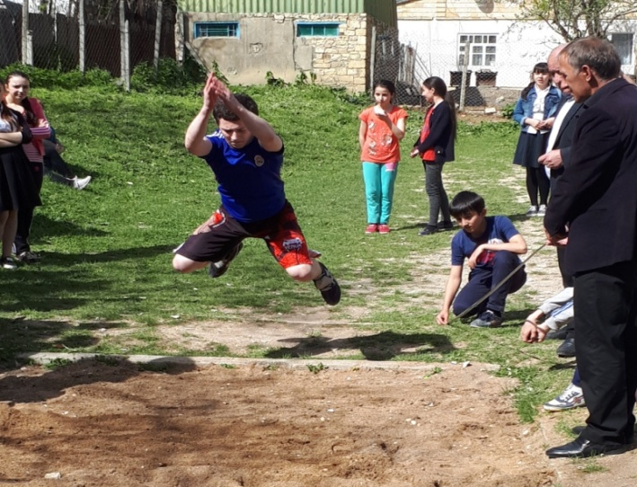

- «День птиц» - общешкольная линейка
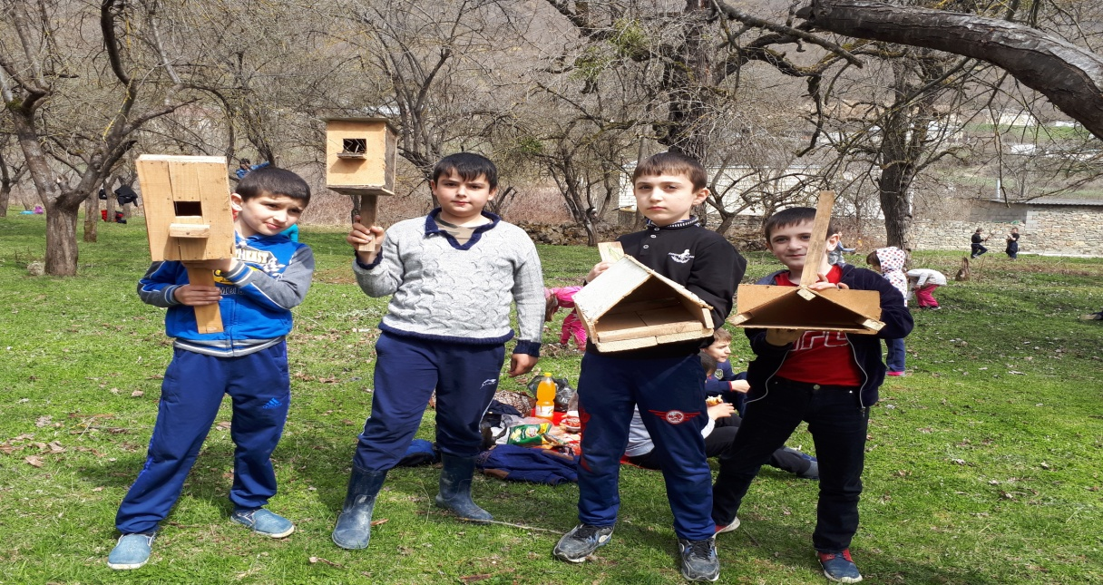
- Онлайн урок финансовой грамотности – 14 апреля
- «135 лет Махачу Дахадаеву»----------20.-26 апреля
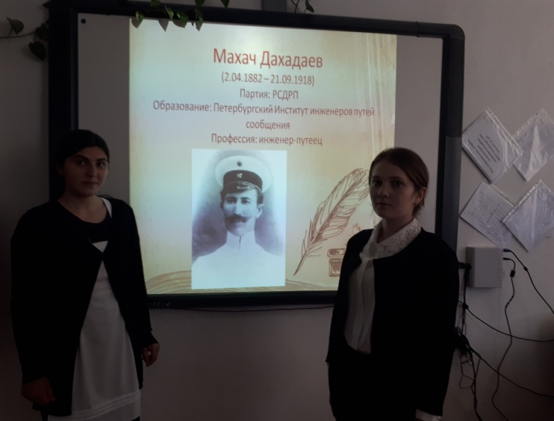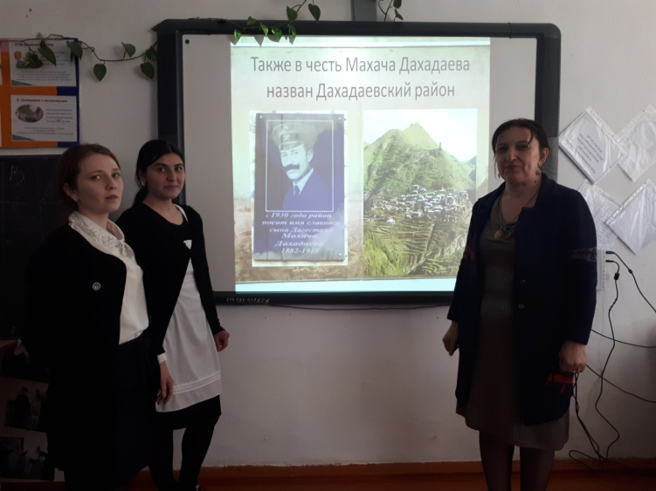
- Создана команда Юнармейцев.
- Проведены подготовительные работы возле памятника учатсникам ВОВ
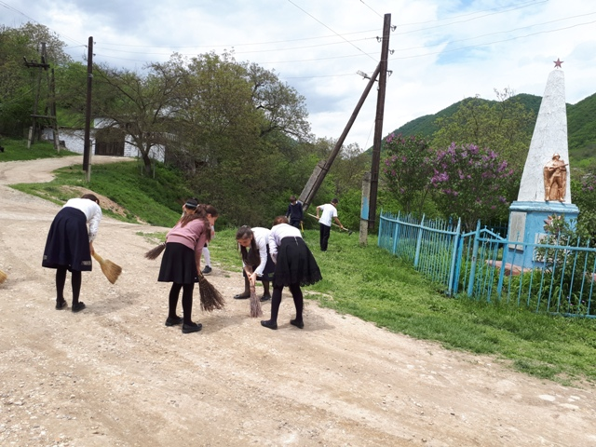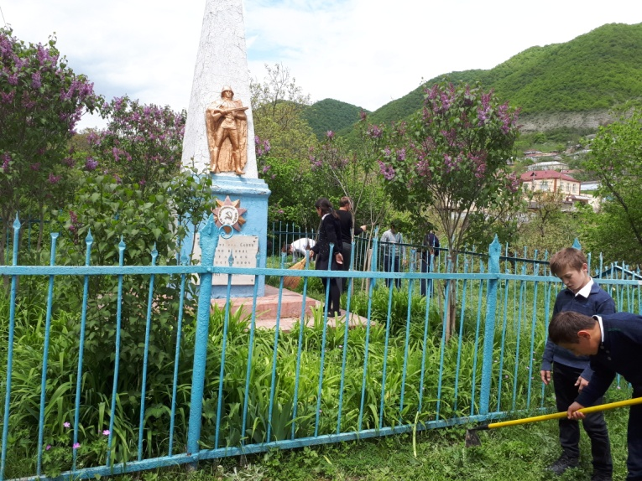

- Открытый кл час в 8 кл «Цветы и порох»------4 мая.

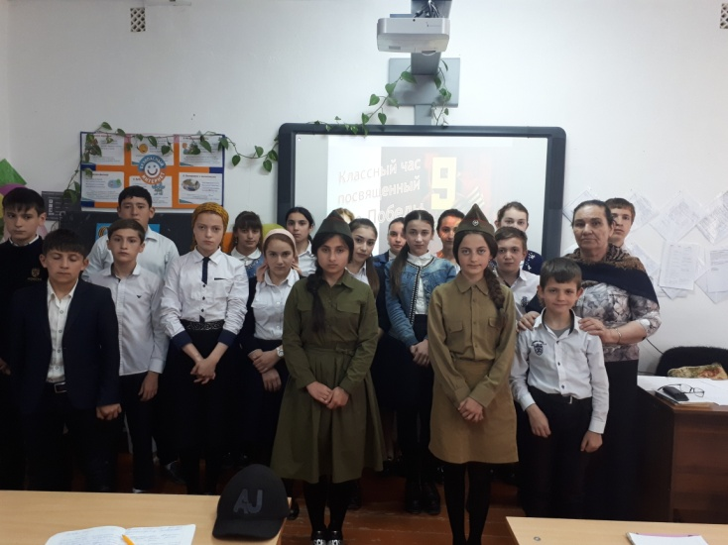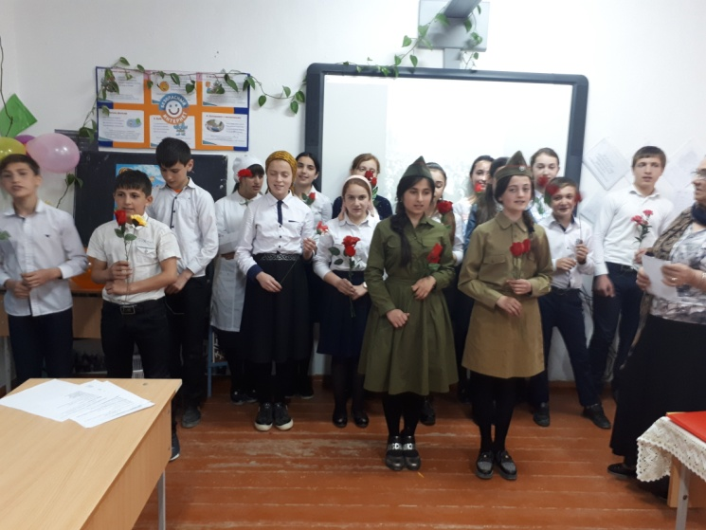

- Общешкольная линейка к Дню Победы --------6 мая
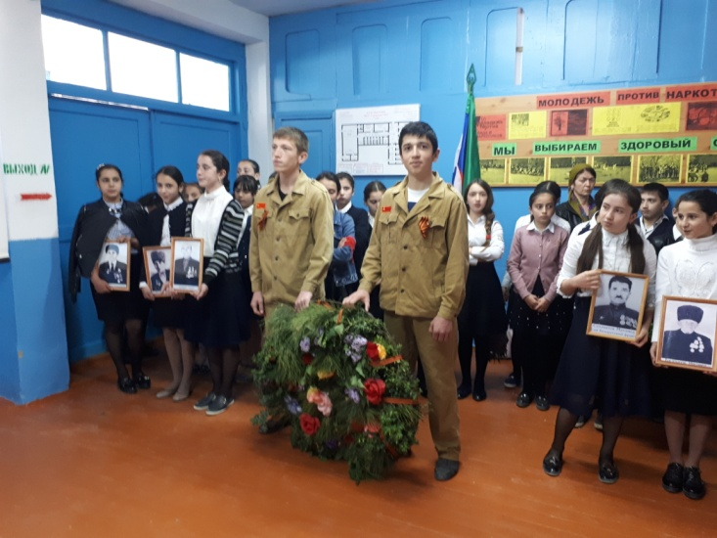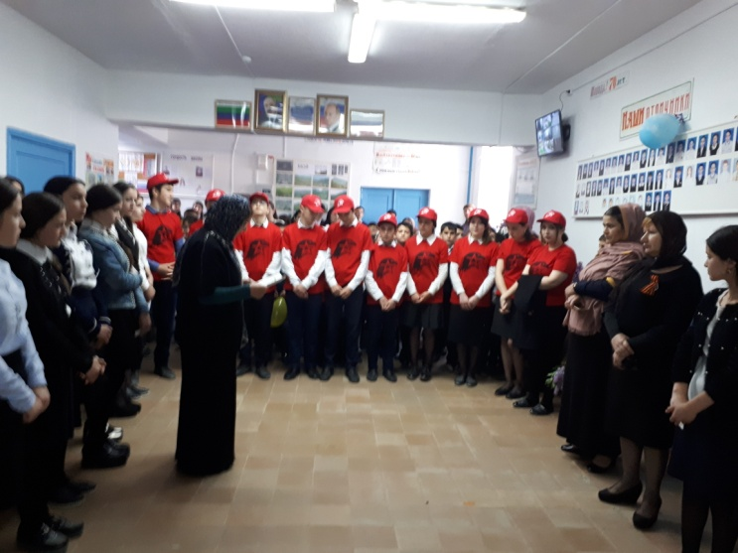
- Участие в Параде Победы ----------------------------9 мая 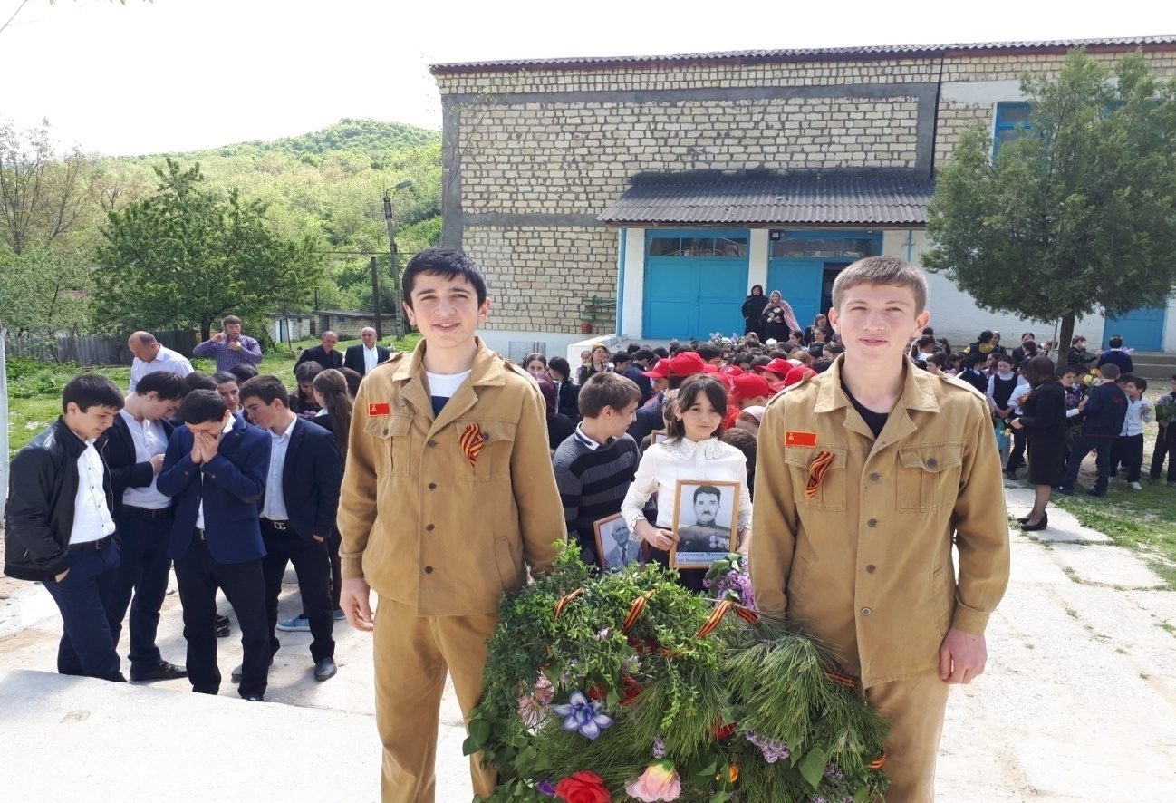
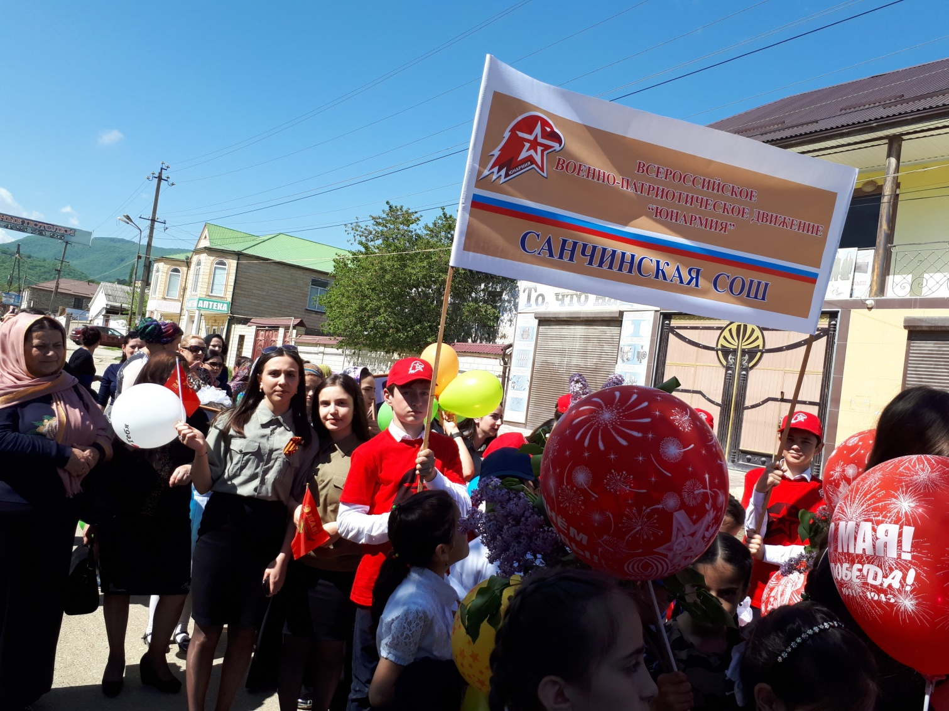
- Олимпиада по профилактике наркомании –уч 11 кл Муртузалиева И.
- «День семьи» -----------------------------------------15 мая
- Проведены экоуроки ------------------------------13 мая.
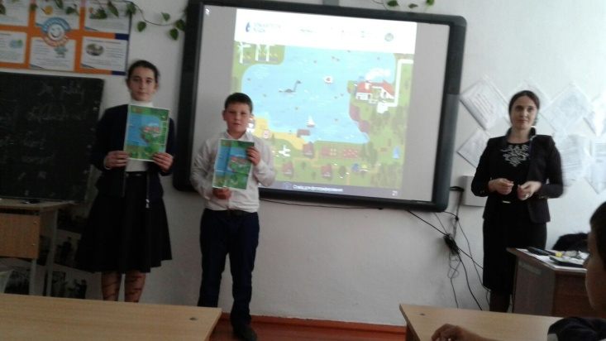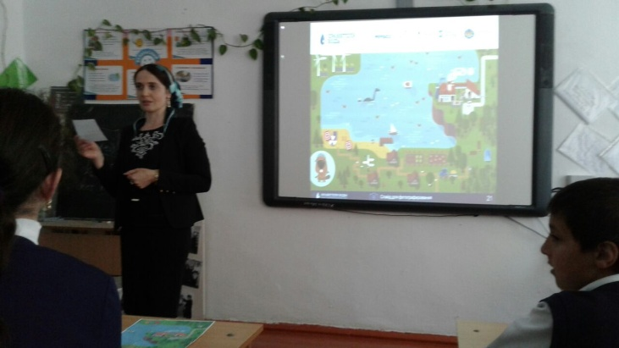
- «Последний звонок» -------------------------------25 мая
- Единый урок о приеме в заочные сегменты ---26 мая
- Проведение семинара кл рук------------------------- после каждой четверти
Школа принимала участие на президентских состязаниях.
Неоднократно проводили родительские собрания на тему «Об опасности и вреде игр в социальных сетях», «Риск суицида», «Психологическая подготовка к ОГЭ и ЕГЭ.

Много мероприятий проведено по профилатике терроризма и экстремизма, наркомании, по охране природы, для популяризации и изучения родных языков, развития культуры, сохранения культурно-исторического наследия и духовно-нравственного воспитания учащихся.
По результатам тестирования по профилактике суицида и негативного отношения к жизни было выявлено 4 уч-ся с таким отношением. Были проведены беседы психологом, кл руководителем и родителями.
Большое внимание уделялось и экологическому воспитанию уч-ся в школе.
Экологическое образование в школе проводится в форме бесед, акций, конкурсов, экскурсий, месячников, недель окружающего мира и биологии. В текущем учебном году учащиеся школы приняли участие в озеленении и благоустройстве школьной территории и пришкольного участка, во Всероссийском субботнике, проводились экоуроки и экологические диктанты и др. в рамках недель окружающего мира и биологии прошли конкурсы экологических плакатов, поделок из бросового материала, экскурсии, познавательные мероприятия.

Немаловажное значение в воспитании уч-ся школы имело и эстетическое направление. В школе проводились выставки работ, конкурсы и мероприятия.

Профилактика злоупотребления психоактивными веществами, наркотическими средствами
В течение учебного года соц. Педагогом, психологом и классными руководителями проводилась огромная работа
Организовывались встречи с родителями, сотрудниками полиции и духовенства.
Профилактика социально – значимых заболеваний (алкоголизм, СПИД и т.д.) . на эту тему говорили на собраниях с родителями, проводились акции и беседы.

Ко всем праздникам в классах выпускалась газета, проводились кл часы.
Традиционно , 25 мая был проведен праздник «Последнего звонка».
Праздник прошел очень организовано, интересно, насыщено. Выступали с благодарственной речью родители, учителя, присутствовал представитель сельской администрации Сурхаева Иразибат Магомедовна и районной администрации М. Бекмагомедоич. Было очень много грамот и подарков за отличную учебу, активное участие в общественной жизни школы. Исполняли песни Шерипова А 11 кл «Последний звонок» и «Школьный выпускной», Джаватова Г и Беделова С – 8 кл «Куда уходит детство», девочки 7 кл «Крылатые качели», 5кл «Дорога добра», 4кл «Школа», Шамхалова 5 кл – даргинскую песню и т д. Даже после окончания праздничной линейки никто не расходился. Продолжали петь и танцевать.

Подводя итоги воспитательной работы за 2016-2017 учебный год, следует отметить, что педагогический коллектив школы стремился успешно реализовать намеченные планы, решать поставленные цели и задачи. Были и трудности в воспитательной работе в школе.
Анализируя работу в этом учебном году, мы заметили, что педагоги и кл руководители стали меньше привлекать детей для проведения мероприятий, ведь так проще, а детей надо готовить. Поэтому, на следующий учебный год одна из главных задач - сплочение школьного коллектива и активизация работы с родителями. Хотелось бы отметить хорошую и добросовестную работу таких кл руководителей как Магомедовой П.Р. – 3а класс, Акаевой А.Э.- 4 кл, Беделовой Э.Б.- 6 класс, Баммаевой У.С. – 9 кл, Азизовой А.Н. – 11 класс. Очень насыщенные и интересные кл часы с использованием ТСО проводились в 7 классе кл рук Джабраиловой Р.К, Беделовой Э.Б. Большую работу с родителями проводилась в 5кл, 9а и 9б классах, 11 кл В патриотическом воспитании приняла участие учитель истории Пашаева П.С., в эстетическом воспитании - учитель технологии Баммаева У.С.. Обучал правилам безопасного дорожного движения и работу по профподготовке Темирбулатов Т.Р.

Задачи на 2017-2018 уч год.

1. Обеспечить гармонию во взаимоотношениях в коллективе
2. Учиться сочетать индивидуальные и коллективные виды деятельности, объединить усилия педагогов, детей, родителей для результативной деятельности
3. Давать больше самостоятельности детям, а для этого наладить работу школьного самоуправления
4. Увеличить число детей, принимающих участие в организации внутришкольной жизни
5. Разностороннее развитие детей, формирование их творческих способностей, социальной и коммуникативной компетенции.
6. наладить систему поощрения учителей и учащихся для дальнейшей мотивации в работе и учебе.
7. Наладить работу с родителями уч-ся для совместной воспитательной работы.
8. Наладить работу психолога и соц педагога при работе с детьми.
9. Оказание методической помощи учителям, кл руководителям в проведении общешкольных дел.
10. Развитие коммуникативных умений педагогов, работать в системе «учитель – ученик - родитель».
11. Участие в совместных семинарах – совещаниях организаторов в школах района.
12.Организация и проведение семинаров кл рук в школе.
13. Посещение кл часов и внеклассных мероприятий в школе.

Зам по ВР в Санчинской СОШ _____________Закарьяева Ф.Ш.
Директор Санчинской СОШ ______________ Нахбаров З.М

2016-2017 уч год

Анализ
воспитательной работы
в Санчинской СОШ
За 2016-2017 уч год

И задачи , стоящие перед педагогическим коллективом школы в воспитательной деятельности в 2017-2018 уч году.

